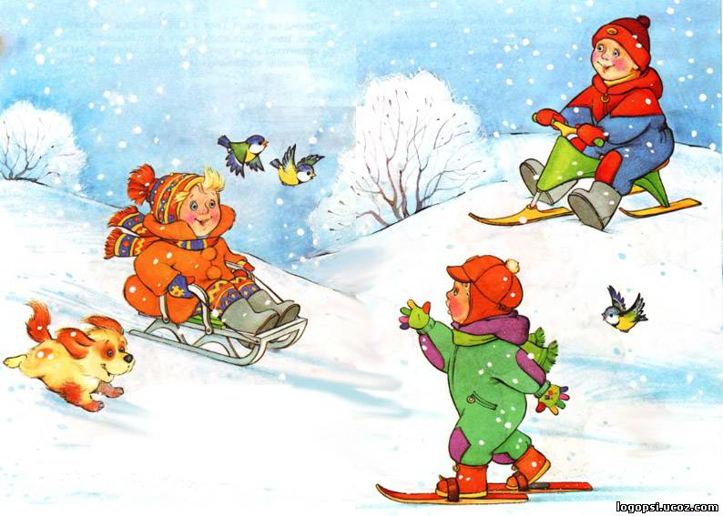
ГОУ «Забайкальский центр специального образования и развития «Открытый мир»

Исследовательско-творческий проект:
«Зима, зимние забавы».

Учитель-дефектолог: Приходько Ольга Сергеевна.

Тема проекта: «Зима, зимние забавы».

Вид проекта: комплексный (образовательный + творческий)

Тип проекта: исследовательско-творческий

Участники проекта: ученики 1 класса, учитель-дефектолог.

Сроки реализации: декабрь - февраль (краткосрочный)

Образовательная область: познание
Автор проекта: Приходько О.С.
Цель проекта: Расширять и знакомить детей младшего школьного возраста с зимой, как временем года, с зимними видами спорта.
Задачи проекта: Формировать первичный исследовательский и познавательный интерес через экспериментирование с водой и льдом.
Расширять и обогащать знания детей об особенностях зимней природы (холода, заморозки, снегопады, сильные ветры), особенностях деятельности людей в городе, на селе; о безопасном поведении зимой.
Знакомство детей с зимним пейзажем. Дать детям представление о разных видах пейзажа (городской, сельский, горный и т.д.)
Развивать познавательный интерес, мыслительную активность, воображение.
Учить видеть красоту природы, зимнего леса, родного края.
Вызывать желание играть на улице в зимние виды игр.

Итог проекта: электронное пособие «Время года: зима», презентация «Зимние виды спорта»

срок | Социально-личностное  развитие | Познавательно – речевое  развитие | Художественно – эстетическое развитие | Физическое развитие
Декабрь январь | Ситуативные беседы:  - Что мне нравится Зимой?  - Зачем нужна Зима?  - Чем я могу помочь птицам зимой?  - Если б не было Зимы?  - Зачем люди Зимой тепло одеваются?  - Почему зимой на улице нельзя громко кричать?  - Во что играют зимой?  - Что бывает лишь зимой?  - Беседы о зимних видах спорта и влияние спорта  на здоровье человека,  Беседы по ОБЖ «Правила поведения на горке», «Правила поведения на скользких дорожках»  Д\игры и развивающие игры:  «Что бывает зимой?»,  «Что для чего»,  «Скажи ласково»,  «Подбери слова - родственники»,  «А что вчера?»,  «Где снегирь?»,  «Кому, что нужно?».  Цель: Развивать внимание, наблюдательность, продолжать учить играть соблюдая определенные правила. Упражнять детей в образовании глаголов в форме прошедшего времени, продолжать учить | Коммуникация:  Тема: Рассказ из личного опыта на тему: «Игры зимой»  Пр.сод: учить детей составлять связный рассказ о впечатление из личного опыта.  Познание:  Тема: беседа на тему: «Как много интересного бывает зимой».  Пр.сод: сформировать обобщенное представление детей о зиме.  Безопасность:  Тема: «Если хочешь быть здоров»  Пр.сод: уточнять и расширять знания о правилах поведения в общественных местах в зимнее время.  Чтение х\литературы:  Тема: Заучивание стихотворения И. Сурикова «Зима»  Пр.сод: учить детей выразительно читать наизусть стихотворение.  Наблюдение за сезонными явлениями в природе с приходом зимы (небо, ветер, за птицами у кормушки, за зимними явлениями: снег, рассмотреть лёд)  Решение поставленной | Развивающая среда:  Познакомить с картинами И. Грабаря «Февральская лазурь» и И. Левитана «Деревня зимой».  Картинки «Зимние виды спорта»  Рассматривание  зимних пейзажей,  Чтение произведений о зиме  Пословицы и поговорки о зиме, зимних месяцах.  Загадки о зиме, о зимних видах спорта, о зимних игрушках.  Рассматривание иллюстраций:  зимние пейзажи, игры детей зимой.  Музыка  Слушание: «Как на тоненький ледок», «Ты мороз, мороз, мороз…», детские зимние песенки. Разучивание танец-полька «Добрый жук».  Художественное творчество:  Лепка.  Тема: Зимние спортивные развлечения.  Пр.сод: учить передавать в лепке сюжет зимних спортивных развлечений.  Конструирование из природного материала.  Тема: Дикая птица.  Пр.сод: учить детей делать птицу по образцу и развивать творчество. | П\игры:  «Охотники и зайцы»,  «Забрось снежок в кольцо», «Кто быстрее».  Пальчиковая гимнастика:  «Мы во двор гулять пошли»,  «Две птички»,  «Я мороза не боюсь»  Соревнования на прогулке:  «Кто быстрее до флажка»
 | детей подбирать слова родственники (снег, снежок).  С/р игры: «Семья», «На прогулку».  Трудовая деятельность – повесить кормушки для птиц, насыпать корм для птиц, помогать дворнику. | проблемы: «Зима. Это хорошо или плохо» (свободная речь детей)
февраль | Ситуативные беседы:  “Зимушка-Зима»,  «Что нового появилось на нашем участке с приходом Зимы?»,  «Если б не было зимы?»,  «Где рождается снег?»,  «Зачем надо чистить дорожки от снега?»,  «Как люди приготовились к зиме?»,  «Как дикие животные готовятся к зиме?»,  «Как мы можем помочь птицам»  Дидактические и развивающие игры:  - «Когда это бывает?»  - «Сложи картинку»  - «Назови детёнышей диких животных»,  - «Лото», «Домино» - с изображением домашних и диких животных,  - «Что лишнее?»  Цель : Развивать внимание, логическое мышление, наблюдательность, продолжать учить играть соблюдая определенные правила.  Труд: насыпать корм для птиц, помогать дворнику. | Коммуникация:  Тема: Составление описательного рассказа на тему: «Зима».  Пр.сод: учить детей при описании событий указывать время действий.  Познание:  Тема: «Зимой в лесу».  Пр.сод: уточнить и расширить представление детей об образе жизни диких животных  Чтение художественной литературы:  Тема: Стихи о зиме.  Пр.сод: учить выразительно читать наизусть стихи, отрабатывать умения пользоваться эмоциональной выразительностью.  Решение проблемной ситуации:  «Если зимой нет снега. Это хорошо и плохо?» - логическое мышление, доказательная речь.  Наблюдение за сезонными явлениями в природе с приходом зимы (небо, ветер, за птицами у кормушки, за зимними явлениями: снег, рассмотреть лёд) | Развивающая среда:  - Картинки о зиме, зимние пейзажи (сельский, горный, городской)  - Картинки зимующих птиц,  - Картинки зимней одежды и обуви,  - Картинки «Зимние забавы» и труд людей зимой.  - Сборник детских песен о зиме.  - Картинки диких и домашних животных в зимних условиях.  Музыка:  Муз\игра: «Угадай, песню» - упражнять в угадывание знакомых песен о зиме.  Художественное творчество:  Рисование.  Тема: «Зимний лес».  Пр.сод: развивать у детей эстетическое восприятия, учить рисовать зимний лес.  Конструирование:  Тема: Игрушка-зверюшка.  Пр.сод: учить из природного материала и пластилина создавать игрушки-зверюшки. | П\игры:  Кто быстрее до флажка?  Не оставайся на земле.  Мышеловка.  Охотники и зайцы.  Ловишки.  Лохматый пес.  Пустое место.  Психогимнастика:  «Доброе утро»,  «Мы гостей с тобой встречаем».  Пальчиковая гимнастика:  «Мы во двор гулять пошли», «Белка».
Совместное оформление
альбома с рисунками
по теме:
«Зимние пейзажи»

